Үйлерді, құрылыстарды, ғимараттарды энергия тиімділігі бойынша таңбалау нысанын бекіту туралы
Қазақстан Республикасы Инвестициялар және даму министрінің м.а. 2015 жылғы 26 қарашадағы № 1106 бұйрығы. Қазақстан Республикасының Әділет министрлігінде 2015 жылы26 желтоқсанда № 12541 болып тіркелді.
"Энергия үнемдеу және энергия тиімділігін арттыру туралы" 2012 жылғы 13 қаңтардағы Қазақстан Республикасының Заңы 5-бабының 13-7) тармақшасына сәйкес БҰЙЫРАМЫН:
1. Қоса беріліп отырған үйлерді, құрылыстарды, ғимараттарды энергия тиімділігі бойынша таңбалау нысаны бекітілсін.
2. Қазақстан Республикасы Инвестициялар және даму министрлігінің Индустриялық даму және өнеркәсіптік қауіпсіздік комитеті (А.Қ. Ержанов):
1) осы бұйрықтың Қазақстан Республикасы Әділет министрлігінде мемлекеттік тіркелуін;
2) осы бұйрық Қазақстан Республикасы Әділет министрлігінде мемлекеттік тіркелгеннен кейін күнтізбелік он күн ішінде мерзімді баспа басылымдарында және "Әділет" ақпараттық-құқықтық жүйесінде, сондай-ақ Қазақстан Республикасы нормативтiк құқықтық актiлерiнiң эталондық бақылау банкiне енгізу үшін Республикалық құқықтық ақпарат орталығына ресми жариялауға оның көшірмелерін баспа және электрондық түрде жіберуді;
3) осы бұйрықтың Қазақстан Республикасы Инвестициялар және даму министрлігінің интернет-ресурсында және мемлекеттік органдардың интранет-порталында орналастырылуын;
4) осы бұйрық Қазақстан Республикасы Әділет министрлігінде мемлекеттік тіркелгеннен кейін он жұмыс күні ішінде осы тармақтың 1), 2) және 3) тармақшаларымен көзделген іс-шаралардың орындалуы туралы мәліметтерді Қазақстан Республикасы Инвестициялар және даму министрлігінің Заң департаментіне ұсынуды қамтамасыз етсін.
3. Осы бұйрықтың орындалуын бақылау жетекшілік ететін Қазақстан Республикасының Инвестициялар және даму вице-министріне жүктелсін.
4. Осы бұйрық оның алғашқы ресми жарияланған күнiнен бастап күнтiзбелiк он күн өткен соң қолданысқа енгiзiледi.
Қазақстан Республикасы  Инвестициялар және даму  министрінің міндетін атқарушы | А. Рау
"КЕЛІСІЛДІ"
Қазақстан Республикасының
Ұлттық экономика министрі
______________ Е. Досаев
2015 жылғы 09 желтоқсан

Қазақстан Республикасы
Инвестициялар және даму
министрінің міндетін
атқарушының
2015 жылғы 26 қарашадағы
№ 1106 бұйрығымен
бекітілген
Нысан
Үйлерді, құрылыстарды, ғимараттарды энергия тиімділігі бойынша таңбалау нысаны
Ескерту. Нысан жаңа редакцияда – ҚР Индустрия және инфрақұрылымдық даму министрінің м.а. 24.11.2022 № 655 (алғашқы ресми жарияланған күнінен кейін күнтізбелік он күн өткен соң қолданысқа енгізіледі) бұйрығымен.

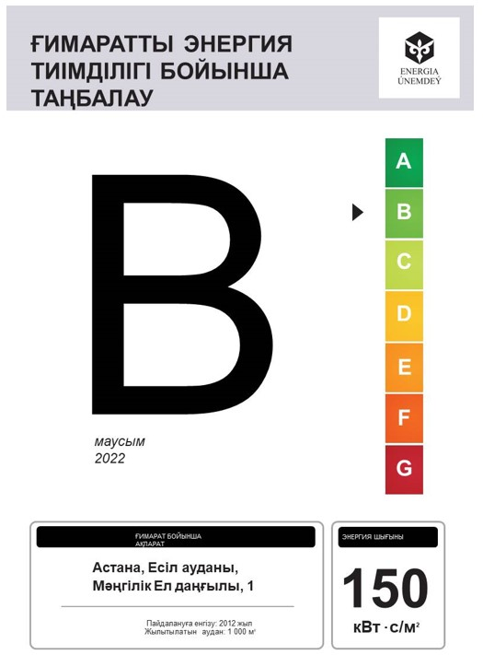

Ескертпе: "Үйлерді, құрылыстарды, ғимараттарды энергия тиімділігі бойынша таңбалау нысаны" нысанын толтыру бойынша түсіндірме

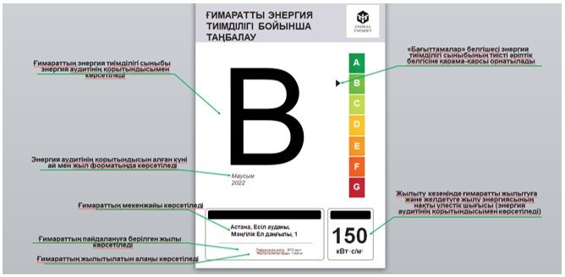

Аббревиатураның толық жазылуы:
кВт∙с/м² – киловатт∙сағат/ 1 (бір) шаршы метрге.
Үйлерді, құрылыстарды, ғимараттарды энергия тиімділігі бойынша таңбалау А4 форматындағы қағаз немесе металл тақтайшаны білдіреді.

© 2012. Қазақстан Республикасы Әділет министрлігінің «Қазақстан Республикасының Заңнама және құқықтық ақпарат институты» ШЖҚ РМК

